Министерство образования Республики Беларусь

г. Минск

Государственное учреждение образования

«Белорусский государственный университет информатики и радиоэлектроники»

Специальность «Инженерно-психологическое

обеспечение информационных технологий»

Учебная дисциплина «Основы алгоритмизации и программирования»

Отчет

по лабораторной работе №8

«Структуры и файлы»

Подготовил: Студент гр. 410901

Ковалевич К. А.

Проверил: Усенко Ф.В.

Минск 2024

***Цель работы:*** сформировать навыки и умения обработки структурированных типов данных, организованных в виде функций.

Индивидуальное задание №20.1 - Дано натуральное число P. Проверьте, кратно ли число P девяти, используя признак делимости на 9.

а) для последовательности целых чисел находит количество четных элементов; б) для строки находит количество слов, начинающихся на букву «а».

Код программы приведен ниже:

#include <iostream>

#include <clocale>

#include <string>

using namespace std;

bool divisibility(unsigned long long *P*)

{

int sum = 0;

while (*P* > 0)

{

sum += *P* % 10;

*P* /= 10;

}

return (sum % 9 == 0);

}

void function ( int *n*, int *arr*[100]) {

int s=0;

for (int l = 0; l < *n*; l ++) {

if (*arr*[l]%2==0) {

s++;

}

}

cout << s<< endl;

}

void function (const string& *input*){

int count=0;

bool word = true;

for (size_t i = 0; i < *input*.length(); i++) {

if (*input*[i] == ' ') {

word = true;

} else if (word) {

if (*input*[i] =='a' || *input*[i] =='A') {

count++;

}

word = false;

}

}

cout << count;

}

int main()

{

setlocale(LC_ALL, "Russian");

unsigned long long P;

cout << "Введите число P: ";

cin >> P;

if (divisibility(P))

{

cout << "Число " << P << " кратно 9" << endl;

}

else

{

cout << "Число " << P << " не кратно 9" << endl;

}

int n;

cout << "Введите количество элементов массива: ";

cin >> n;

int arr[100];

cout << "Введите элементы массива: ";

for (int i = 0; i < n; i++) {

cin >> arr[i];

}

function (n, arr);

cin.ignore();

string input;

cout << "Введите строку: ";

getline(cin, input);

function (input);

return 0;

}

На рисунке 1 показан скриншот работающей программы:

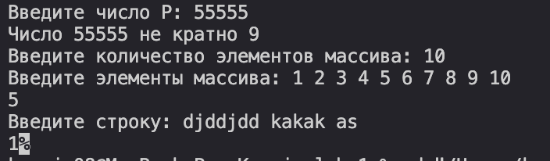

**Вывод**

В ходе выполнения лабораторной работы успешно создана программа. Она способна сформировать навыки и умения обработки структурированных типов данных, организованных в виде функций. Программа написана на языке С++.